不要告诉别人，爸爸是警察……

原创 有里儿有面 [有理儿有面](javascript:void(0);)

**有理儿有面**

微信号 youli-youmian

功能介绍 你说是不是

2020-01-19[原文](https://mp.weixin.qq.com/s?__biz=Mzg3MjEyMTYyNg==&mid=2247487458&idx=1&sn=b7e2d0baa45dfcb29584ed4ae958b074&chksm=cef55b97f982d2814b747f3167a6d1a057b8776c5383da28fb8332204097f068b2e14c463d1d&scene=27#wechat_redirect&cpage=82)

收录于话题



前几日，香港传来一个令人欣喜的消息：香港警队又拘捕了一名泄露警员个人信息的“起底者”！

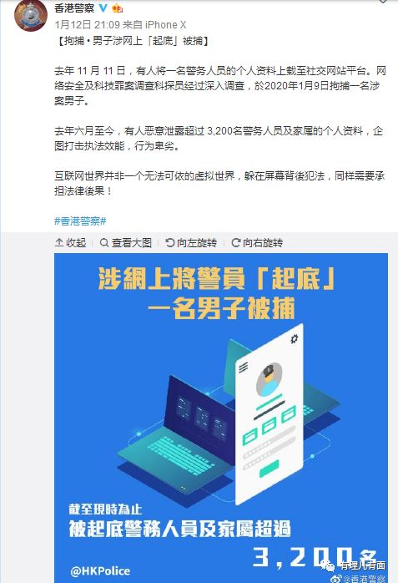

警方同时公布，截止目前，**被“起底”的警务人员及家属超过3200名！**

网友们在拍手叫好的同时，也提到了一个令人非常熟悉并极为痛恨的名字——**老豆揾仔**





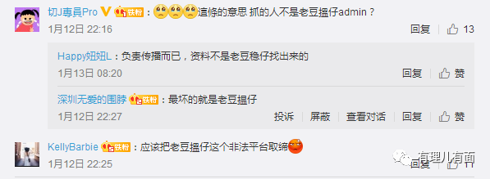

这个“老豆揾仔”是通讯软件Telegram中专门“起底”警员资料的群组。香港法庭早前颁出禁制令，令“老豆揾仔”消停了一阵，但随即又出现“超级老豆揾仔”群组，继续发布警员的资料。后来又相继有“究极老豆揾仔”等一批类似的账号和群组出现进行“起底”的活动。

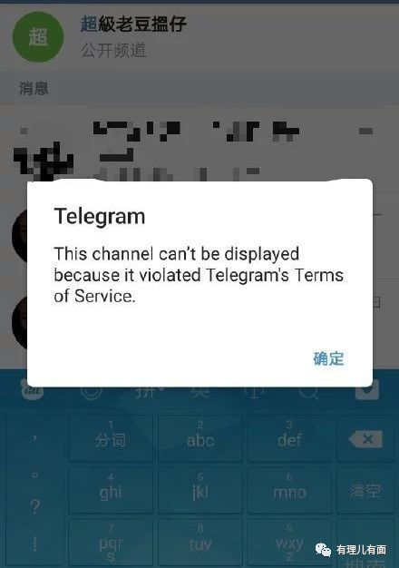

香港警队此次针对“起底者”的拘捕，虽然只有一人，但警队大张旗鼓的告知大家，就是要对“起底者”们进一步震慑。也可以看到，这些所谓的“老豆”们，离“一锅烩”越来越近了……

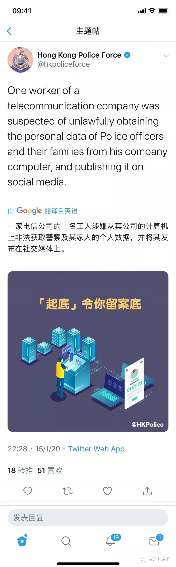

**阿Sir虽然勇敢**

**但家人却是他们的软肋**

自2019 年 6 月至今，香港个人资料私隐专员公署已收到将近 5000 宗关于“起底”的投诉，其中超过三分之一的案件受影响者是警员及其家属。

被“起底”的警务人员受到不同程度的滋扰、恐吓，**包括电话滋扰、冒名借贷、网购、到警务人员家属工作地点骚扰等，也有警务人员或其家人收到信件，内容表示会以残暴方法伤害当事人。**

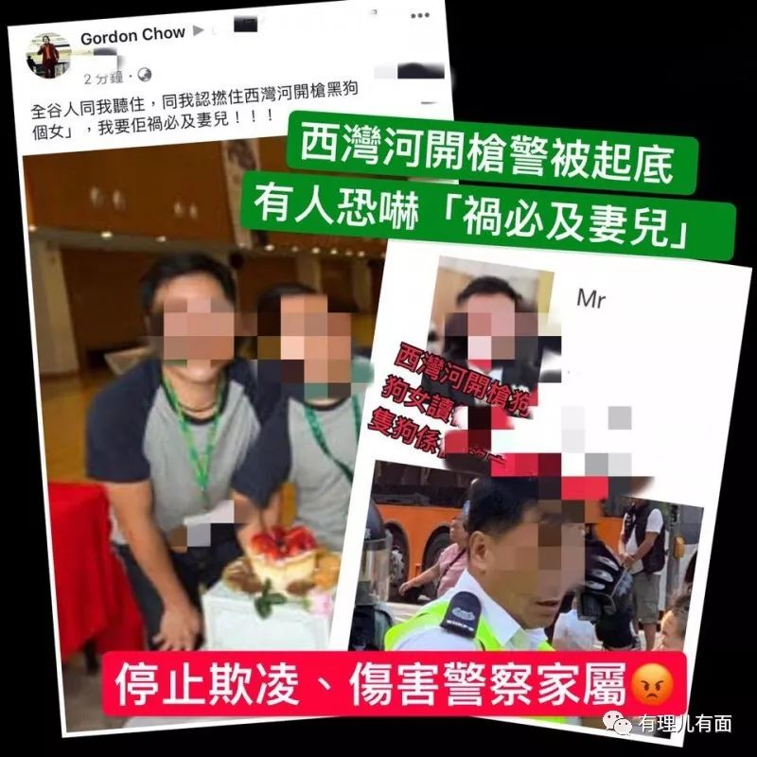

面对暴力，阿sir们从未退缩，但家人是他们最大的软肋……

比如名为谭汝禧的警员曾表示，清楚记得自己和家人的详细资料被摆上网的那一天，是他得知妻子再次怀孕的日子。原本喜从天降，却因为被“起底”而令他极为痛心：**“那些人不光在网上骂我和家人，骂我的儿子，还号召去我住的小区‘照顾’小朋友，他才一岁半啊! ”**

还有一位名为Alex的警员及其家人皆被“起底”。为了保护孩子安全，Alex不得不放弃接送孩子和带孩子外出玩耍，更让人难过的是，他每天都在反复叮嘱孩子：**不要告诉别人，爸爸是警察……**

香港警务督察协会主席泰勒在采访中曾表示，“***他们（指前线警员）真是经历了磨难，但并不光是他们。他们的孩子在学校被东西扔砸，他们当中一人的妻子到超市买东西遭人唾骂。任何人都不该对此幸灾乐祸。***”

**泰勒的一名不愿透露姓名的同事补充说，“他们两人都说，非常难，但这是我们的工作……这说法当中，有多少是给自己壮胆，有多少发自内心，我并不知道……**”

现任香港隐私专员黄继儿在公开场合也表示，“***个人资料成了攻击他人的武器，目的就是让当事人感到恐惧和受威胁。***”，他表示“起底”是一种犯罪行为。根据香港法律规定，一经定罪最高刑罚是罚款港币一百万元及监禁五年。

**“起底”，尽显暴徒之恶**

实际上，“起底”这个词在香港原本不带有任何贬义。你可能不知道，它的来源正是香港警队。很早以前，“起底”的目的是警方调查疑犯的背景资料。后来，因为香港传统媒体的“狗仔队”文化，“起底”被广泛采用。由于1990年代中期及以前，个人电脑及互联网并未普及，所以“起底”文化仅止于传统媒体。

香港网络上的“起底”文化，自2000年代初期起盛行于香港高登讨论区，并扩散至其他讨论区等社交平台。本来，“起底”还只是网友们在特定的圈子内的自嗨狂欢，一开始也仅只是针对特定的人或事的讨论或恶搞。慢慢的，在互联网的“自由、开放”加持以及别有用心的人利用下，“起底”走上了“网络语言暴力”和“网络欺凌”的不归路。在修例风波中，港警及其近亲属的信息被大范围的“起底”，就是最能说明问题的例证。



几个月来，暴徒们不断在网上披露港警警员及其近亲属的私隐信息，竟然还美其名曰“监督”港警的执法行为，行使“公民的权力”。他们的“起底”，无论老少，毫无底线，像一把无形的刀，伺机攻击软肋和要害！

暴徒的“起底”也不仅只是公布警员个人与工作相关的信息，而是连带将警员甚至其近亲属的私人电话号码、住址、子女所读学校等隐私信息一并公布在公开的社交平台上，更有甚者专门制作网站、手机APP等，把这些非法获取到的不应公开的个人隐私信息形成数据库对外公开，并可随时进行检索与更新。

在“起底”的过程中，“起底者”用尽手段找出警员的详细信息，进而威胁、作弄、嘲讽……我们可以想象，他们躲在屏幕后面，享受着扭曲的快感和与警方开展所谓“抗争”的满足感。他们更乐于看到警员及其家人遭到起底后所受的严重影响。甚至他们还在网上讨论交流，妄想着警员或者警属向暴徒低头认错，让他们以胜利者的姿态去享受别人跪地求饶的成就感……

这些暴徒越是美化自己的起底行为，我们越是能清楚的看到，“人性之恶”被他们演绎得淋漓尽致。

**暴徒“借刀”，警队“拆招”**

暴徒们在不断“起底”的过程中还总结经验，乃至后来玩出了新花样。他们喜欢使用一种更为阴险的方式，并将之称为“借刀”。所谓“借刀”，就是“借刀杀人”，利用网络开放、传播快、消息来源无法证伪的特点，制作一些假消息、谣言，用以陷害被“起底”的港警警员或其亲属。

字都总写错的暴徒，如今也学上兵法了……当真是难为他们了！

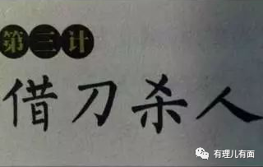

暴徒们用“借刀”的方式煽动不明真相的网民，对被“起底”的港警警员以至家人进行网络公审，裹挟民意抺黑、打击他们，以达到增加港警的心理压力，妖魔化他们形象的作用。更有甚者直接在网络上宣扬“祸及妻儿”、“杀全家”等赤裸裸的暴力言论。

暴徒们妄图利用这种方式使港警缩手缩脚，为自己实施暴力活动减轻违法的成本和风险，甚至谋求逃脱法律的制裁。

呵呵，暴徒虽然长得丑，但想得倒是挺美！

可惜的是，香港警队不仅没有屈服，反而越战越勇。警队管理层也决定以警察福利基金资助受影响的人员，更换因被“起底”曝光的私家车牌。

同时，一直得不到法庭支持的、用于禁止起底警员及其家属的“禁制令”，也在香港律政司、香港警务处的共同努力下于去年10月25日颁发，并于12月10日进行修订，将保护范围扩展到特务警察。

特区政府也用了多种手段对起底行为进行遏制和打击。比如，利用《个人资料(私隐)条例》，由香港个人资料私隐专员公署牵头对相关“起底”事件进行调查。至今已有10多人因触犯条例被捕。

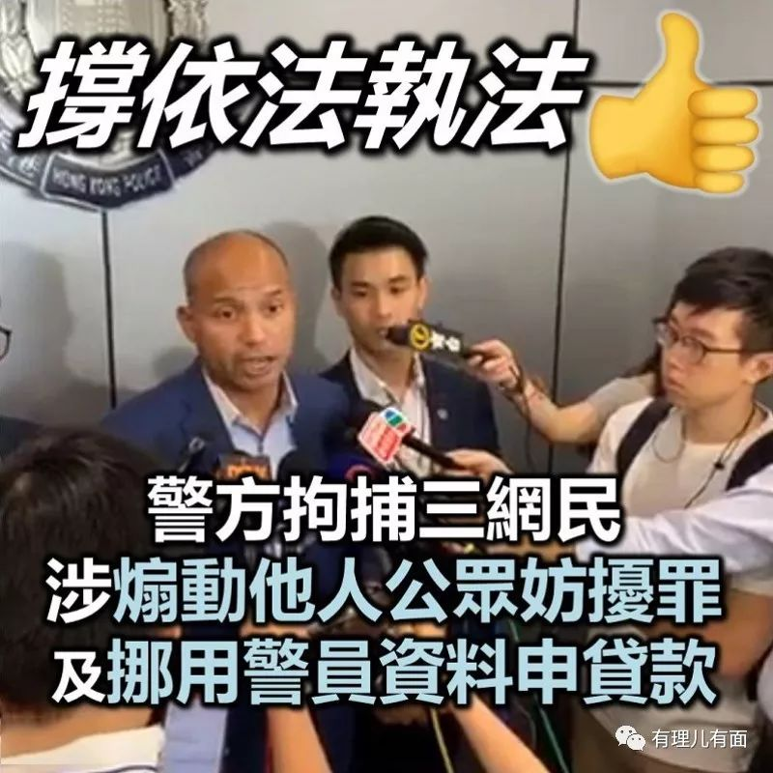

这么看，咱还得“感谢”一下“起底者”。正是他们的脏手，让特区政府、香港警队以及各部门齐心协力守护警员和他们的家人！也让我们更深刻的感受到，三万警员有多么不易、多么重要！

**还有些路，需要下力气去趟……**

警队遭受到的磨难，也让人体会到，有些方面做的并不尽善尽美。有些问题，仍然亟需解决。有些道路，还要下大力气去趟！

比如，香港没有实行网络实名制，加上现在互联网的去中心化，想把发布“起底”信息的人“挖出来”，势必要花费大量人力物力在浩瀚的网络数据中去甄别和研判。

警队的主要力量和重心仍然在街头的止暴制乱，难以腾出身来针对“被起底”组建更多的力量去应对。而香港个人资料私隐专员公署强制力有限，过去就曾发生过发传票给涉案人，让其去公署配合调查，但遭到拒绝的情况；还有国外的涉案者，公署请求国外对口的个人保护机构帮忙，也因为相关机构的非政府属性，没有任何强制力，虽然做了相关工作但效果并不显著。

同时，在各种论坛、网站、社交软件和即时通信平台上，公署也曾去信要求移除链接、发布警告、提供网民资料等。香港本地平台还好，基本都予以配合。但国外平台就不是百分百配合了，Telegram 拒绝，Facebook 只能响应部分要求。

再比如，一个暴徒自建的网站（因涉及泄露警员隐私，有理哥就不在这里展示这个垃圾网站的名称及链接了），专门发布警员的“起底”信息，但至今未见有相关的执法部门或政府机构对该网站进行打击或取缔，该网站每天还在大量更新警员的个人信息和相关隐私条目。

讽刺的是，这个网站后台信息的条目整理，就是由香港德望学校一名叫余丽婵的老师主编的，这些都是该网站上公开的信息，就堂而皇之的出现在网站介绍中，可见香港的黄师群体是怎样一个存在……

再有更深层次的问题就是咱们谈过无数次的香港司法了。目前，虽然已有10多人因网络“起底”被捕，但相对于网络上整体的“起底”现象而言，只能算是沧海一粟，而且至今在相关报道中也未有一个已被判处实刑的例证。更让人气愤的是，咱们文章开头提到的这位被拘捕的起底疑犯，仅仅在关押数日后，即被香港法院予以保释。可以想象，失去了剥夺人身自由的强力方式支撑，那些“起底”发布者没有得到实际的惩罚和教训，只会更加肆无忌惮。

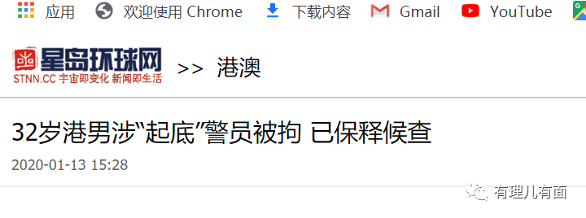

更夸张的是，直至今年都还有2016年旺角暴动中的暴徒没有完成庭审议程被判处实刑的情况……香港反对派“反修例”的根由，不就是针对内地的司法系统，说不透明、不公开、不公正吗？那反对派引以为豪的香港“司法独立”，就是体现在这一个又一个匪夷所思的案件之上？？

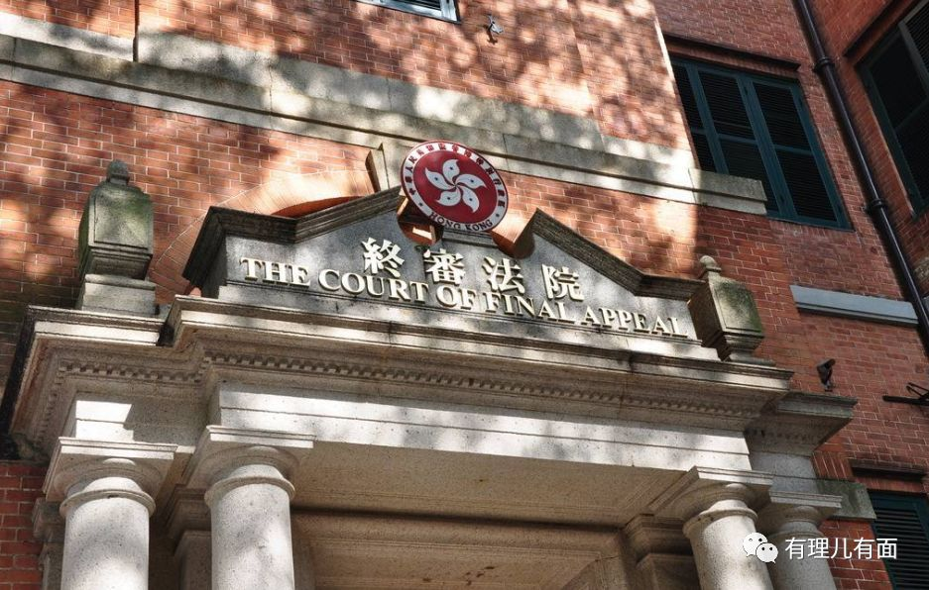

不可否认，互联网乱象的治理是一个世界性的难题，很多国家和地区都没能够拿出特别可行的办法，各种“假新闻”、“网络暴力”在世界各地上演。但也要清醒的看到，如果将网络环境治理的成效分成高、中、低三个档次，那目前香港的网络环境治理水平无疑处在最低档的区间内。像加大执法打击力度、出台更有针对性的法律法规、完善相应的制度建设、推行网络实名制等各类常规手段及方法，都是有参照、有先例、有效果的，有理哥也就不再赘述了。

但是，如果想有根本性的转变，仅仅靠常规或短期的治理恐怕难以实现。我们必须认识到，想要从根本上消除“假消息”和谣言生存的空间，除了法律和制度的保证外，更重要的是思想意识层面！以我国70年来的发展历程来看，并不是所谓西方的就是最好的，我们的制度、文化优势也在逐渐体现，那凭什么我们还要沉浸在他们的语境中去看待这个世界的现象，解释这个世界的运行规律？我们必须竭力在国际上进一步掌握话语权，在舆论场占据主导地位，在源头上扭转“西式”语境下的所谓“民主自由抗争”的观点，对新闻、事件还有制度、民主及人权等含义的权威性、正确性进行最终解释，才能真正的正本清源！

到那时，“起底者”就不会有任何生存的空间！

到那时，谣言也就没有任何生长的土壤！

到那时，孩子会骄傲的告诉别人——我的爸爸，是香港警察！







**关注公众号：**

**有理儿有面**

**理   性｜   揭   秘｜   探   讨**







有里儿有面

**微信扫一扫赞赏作者** **赞赏**

已喜欢，对作者说句悄悄话

取消

**发送给作者**

**发送**

最多40字，当前共字

 人赞赏

上一页 1/3 下一页

长按二维码向我转账

受苹果公司新规定影响，微信 iOS 版的赞赏功能被关闭，可通过二维码转账支持公众号。

### 精选留言

用户设置不下载评论